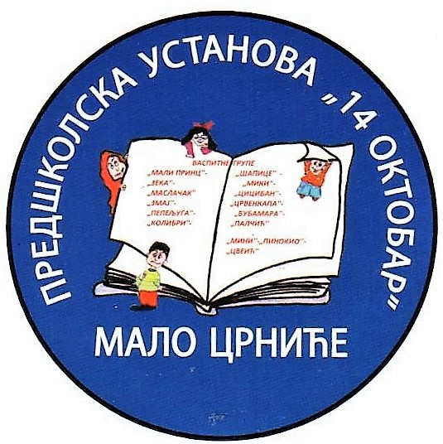
Деловодни број: 022-093/2024
Дана: 19.03.2024. године
У Малом Црнићу

ОБАВЕШТЕЊЕ
О УПИСУ ДЕЦЕ У РАДНУ 2024/2025 ГОДИНУ
(за родитеље, односно друге законске заступнике деце)

Обавештавају се родитељи, односно други законски заступници деце, да ће се упис деце у Предшколску установу ''14 Октобар'' Мало Црниће у радну 2024/2025. годину одвијати електронским путем преко портала еУправе (еВртић), као и личним попуњавањем захтева у просторијама вртића ''Зека'' у Малом Црнићу.

Предшколска установа ''14 Октобар'' Мало Црниће расписује конкурс по коме ће се упис деце предшколског узраста (деца рођена у периоду од 01.03.2018. до 01.03.2019. године) вршити од 01.04.2024. године до 01.05.2024. године, док за млађу децу упис траје током читаве године у складу са расположивим смештајним капацитетима.

Све информације око уписа деце и упутство налазе се на сајту Предшколске установе ''14 Октобар'' Мало Црниће predskolskaustanova14oktobar.mojaskola.org.

Додатна документација у вези уписа деце може се доставити путем електронске поште puzeka@hotmail.com или лично у просторијама вртића ''Зека'' у Малом Црнићу.

Контакт особа за рад са родитељима односно другим законским заступницима је Марио Илић – моб. тел. 063 8605027 и Драгана Гајић моб. тел. 063 8605155

Контакт телефон Предшколске установе ''14 Октобар'' Мало Црниће је 012/280-108 и емаил puzeka@hotmail.com

Рад са странкама ће се одвијати у периоду од 08:00 до 12:00 часова сваког радног дана.

Родитељи односно други законски заступници ће бити обавештени о резултатима конкурса на огласној табли вртића ''Зека'' у Малом Црнићу.

ДИРЕКТОР УСТАНОВЕ
Сања Марковић

______________________

